软件工程文档
目录
1. 项目管理流程 1
2. 要求与规范 2
2.1 开发方式 2
2.2 软件开发平台要求 2
2.2.1 Server端： 2
2.2.2 Client端： 2
2.3 开发要求与规范 2
2.3.1 文档： 2
2.3.2 规范 2

项目管理流程
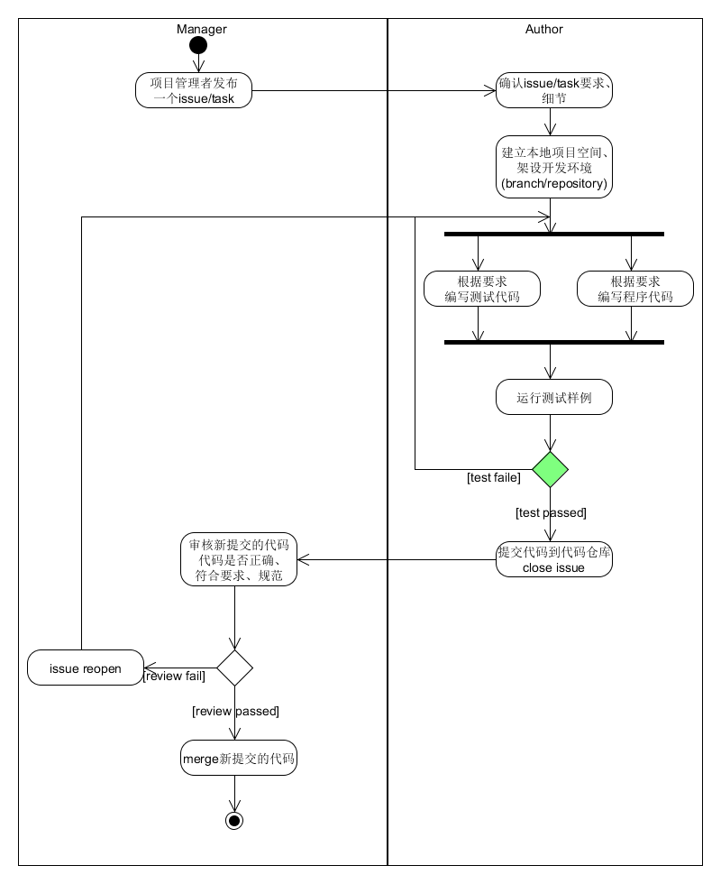

要求与规范

开发方式
以测试驱动开发（TDD），通过测试推动整个开发的进行。即每一个功能模块，要先根据所要实现的功能，编写相应的单元测试用例代码，通过测试代码确定所要编写的产品代码。在产品代码的编写过程中，维护好已有的测试用例。

软件开发平台要求

Server端：
数据库：
MongoDB v2.2.2+
服务端程序：
NodeJS v0.10.2+
开发语言：
LiveScript v1.1.1+
为保证软件的兼容性，开发者应选测较新版本的开发工具

Client端：

开发要求与规范

文档：
在开发过程中，制作必要的文档，以助于他人理解代码。文档可以有多种形式，包括文本、图表，也可以直接以代码形式呈现（参照服务端data-design中的数据设计）。
文本包括：设计说明书、需求规格说明书等；
图表包括：流程图、活动图、时序图、模块图、类图、用例图等

规范
开发过程中需要遵循相应的规范。
- NodeJS模块引用
服务端程序，引用到新的模块时，需要更新对应的package.json文件，并在提交时予以说明。引用模块时，使用相对路径。
- 编码要求
要求：
a．模块化编码
b．代码可读性
c．可维护性
d．模块接口标准化
e．界面风格统一
e．注释的应用
细则：
    - 文件长度不能太长，过长的需要将其划分出新的模块（超过200行）。
    - 每一行代码，不要超过屏幕可显示范围，超过可转行
    - 单一函数，使其完成尽可能专一，且简单的任务，这一任务以外或者其中更详细的逻辑，单独作为另外一个函数。
- 命名规范
变量、函数命名，要求能够直截了当地，表明其具体含义、作用，可以参考已有代码的命名。

